Bài 1
Prompt: "Hãy giải thích các thành phần chính trong giao diện Cursor IDE."

Phản hồi:

Cursor là một IDE (Môi trường phát triển tích hợp) được xây dựng dựa trên mã nguồn mở của VS Code. Vì vậy, nếu bạn đã từng dùng VS Code, giao diện của Cursor sẽ rất quen thuộc (giống đến 90%). Sự khác biệt nằm ở các thành phần tích hợp AI mạnh mẽ.
Dưới đây là các thành phần chính trong giao diện Cursor, được chia thành phần cơ bản và phần tính năng AI đặc thù:

1. Giao diện Cơ bản (Tương tự VS Code)
Đây là khung sườn chính giúp bạn quản lý dự án:
- Activity Bar (Thanh hoạt động - Bên trái cùng): Nơi chứa các biểu tượng để chuyển đổi giữa các chế độ xem: Explorer (Quản lý file), Search (Tìm kiếm), Source Control (Git), Extensions (Tiện ích mở rộng).
- Sidebar (Thanh bên): Hiển thị chi tiết của mục bạn chọn ở Activity Bar (ví dụ: danh sách file trong dự án).
- Editor Area (Khu vực soạn thảo): Phần lớn nhất ở giữa màn hình, nơi bạn viết code.
- Status Bar (Thanh trạng thái - Dưới cùng): Hiển thị thông tin về ngôn ngữ, Git branch, lỗi (errors), và trạng thái kết nối AI của Cursor.

2. Các Thành phần AI Đặc trưng (Điểm khác biệt)
Đây là những nơi "phép thuật" của Cursor diễn ra. Bạn cần nắm vững các khu vực này để tận dụng tối đa sức mạnh của nó.

A. AI Pane / Cursor Chat (Khung trò chuyện AI)
Thường nằm ở bên phải màn hình (bạn có thể di chuyển nó). Đây là nơi bạn trò chuyện với AI giống như ChatGPT, nhưng nó hiểu rõ toàn bộ dự án của bạn.
- Phím tắt: Ctrl + L (Windows) hoặc Cmd + L (Mac).
- Chức năng: Hỏi đáp về code, yêu cầu giải thích lỗi, hoặc yêu cầu viết code mới dựa trên ngữ cảnh file đang mở.
- Giao diện: Bao gồm khung chat lịch sử và ô nhập liệu. Tại ô nhập liệu, bạn có thể dùng các ký tự đặc biệt (xem mục 3) để đính kèm ngữ cảnh.

B. Inline Edit (Chỉnh sửa trực tiếp)
Thay vì chat ở bên phải, thành phần này xuất hiện đè lên ngay tại dòng code bạn đang viết.
- Phím tắt: Ctrl + K (Windows) hoặc Cmd + K (Mac).
- Chức năng: Bạn bôi đen một đoạn code, bấm phím tắt, một thanh nhập liệu nhỏ hiện ra. Bạn gõ lệnh (ví dụ: "Thêm try-catch vào hàm này"), AI sẽ hiển thị bản xem trước (diff view) ngay tại đó để bạn chấp nhận (Accept) hoặc từ chối (Reject).

C. Cursor Composer (Trình soạn thảo đa file)
Đây là một tính năng nâng cao, cho phép AI chỉnh sửa nhiều file cùng một lúc (thay vì chỉ 1 file như Inline Edit).
- Phím tắt: Ctrl + I (Windows) hoặc Cmd + I (Mac).
- Giao diện: Nó có thể xuất hiện dưới dạng một cửa sổ nổi (floating window) hoặc ghim vào thanh bên.
- Chức năng: Bạn có thể ra lệnh: "Tạo một trang Login full-stack", Cursor sẽ tự động tạo file HTML, CSS, và JS/TS cùng lúc.

D. Cursor Tab (Gợi ý code thông minh)
Đây không phải là một "khung" nhìn thấy được, mà là văn bản mờ (ghost text) xuất hiện ngay con trỏ chuột khi bạn gõ.
- Cách dùng: Khi bạn gõ, AI đoán ý định và hiện dòng code mờ phía sau. Bạn nhấn Tab để chấp nhận.
- Điểm đặc biệt: Khác với Github Copilot, Cursor Tab có khả năng dự đoán vị trí con trỏ tiếp theo và sửa đổi code xung quanh chứ không chỉ chèn thêm code.

3. Hệ thống Ngữ cảnh (Context Symbols)
Trong các giao diện nhập liệu của Cursor (Chat hoặc Inline Edit), bạn sẽ thấy các biểu tượng hoặc dùng phím tắt để "nuôi" dữ liệu cho AI:
- @Symbols: Cho phép bạn tham chiếu đến một file cụ thể, một folder, hoặc toàn bộ codebase (@Codebase). Ví dụ: Gõ @App.js để AI chỉ tập trung đọc file đó.
- @Web: Cho phép AI tìm kiếm thông tin mới nhất từ internet để trả lời.
- @Docs: Tham chiếu đến các trang tài liệu kỹ thuật (như React docs, AWS docs) mà bạn đã thêm vào settings.

Tóm tắt phím tắt quan trọng nhất
Khu vực | Phím tắt (Mac) | Phím tắt (Windows) | Mục đích
Chat | Cmd + L | Ctrl + L | Hỏi đáp, giải thích code
Inline | Cmd + K | Ctrl + K | Sửa code nhanh tại chỗ
Composer | Cmd + I | Ctrl + I | Viết code nhiều file cùng lúc
Bạn có muốn tôi hướng dẫn chi tiết về cách thiết lập "Rules for AI" để Cursor viết code đúng theo phong cách (coding style) của riêng bạn không?

Prompt: "Hãy hướng dẫn tôi cách tạo file mới trong Cursor và lưu file với tên hello.c."

Phản hồi:

Chào bạn, Cursor là một trình soạn thảo code (code editor) được xây dựng dựa trên VS Code, nên giao diện rất quen thuộc và dễ sử dụng.
Dưới đây là 2 cách đơn giản nhất để bạn tạo file mới và lưu với tên hello.c.

Cách 1: Sử dụng Chuột (Giao diện Explorer) - Trực quan nhất
Đây là cách tốt nhất nếu bạn đang mở sẵn một thư mục dự án (Project).
- Mở thanh Explorer: Nhìn sang thanh bên trái của cửa sổ Cursor (nếu chưa thấy, nhấn tổ hợp phím Ctrl + Shift + E trên Windows hoặc Cmd + Shift + E trên Mac).
- Tạo file mới:
  - Di chuột vào tên thư mục đang mở, bạn sẽ thấy các biểu tượng hiện ra. Nhấn vào biểu tượng "New File" (hình tờ giấy có dấu cộng).
  - Hoặc: Nhấn chuột phải vào khoảng trống trong thanh bên trái và chọn New File.
- Đặt tên: Một ô nhập liệu sẽ xuất hiện. Bạn gõ chính xác: hello.c
- Hoàn tất: Nhấn Enter.

Cách 2: Sử dụng Phím tắt - Nhanh nhất
Cách này giúp bạn tạo file ngay lập tức mà không cần dùng chuột nhiều.
- Tạo file nháp:
  - Windows/Linux: Nhấn Ctrl + N
  - macOS: Nhấn Cmd + N
- Lưu file:
  - Windows/Linux: Nhấn Ctrl + S
  - macOS: Nhấn Cmd + S
- Đặt tên và Chọn nơi lưu:
  - Cửa sổ lưu file sẽ hiện ra.
  - Trong ô "File name" (Tên file), bạn gõ: hello.c
  - Chọn thư mục bạn muốn lưu file này vào.
  - Nhấn Save.

Nội dung mẫu cho file hello.c
Sau khi đã tạo xong file hello.c, bạn có thể copy đoạn mã C cơ bản này vào để kiểm tra thử:
C
#include <stdio.h>

int main() {
printf("Xin chao, toi dang su dung Cursor!\n");
return 0;
}

Lưu ý quan trọng
- Đuôi file .c: Việc bạn gõ đúng đuôi .c rất quan trọng. Nó giúp Cursor nhận diện đây là ngôn ngữ lập trình C để hỗ trợ gợi ý code (IntelliSense) và tô màu cú pháp chính xác.

Bước tiếp theo:
Bạn có muốn tôi hướng dẫn cách cài đặt trình biên dịch (Compiler) và chạy thử đoạn code trên ngay trong Cursor không?

Bài 2
Prompt: "Viết một hàm C tính giai thừa của số nguyên dương n, có chú thích từng bước."

Phản hồi:

#include <stdio.h>

/**
* Hàm tính giai thừa của n (n!)
* Đầu vào: n - số nguyên (int)
* Đầu ra: kết quả giai thừa kiểu unsigned long long (để chứa số lớn)
*/
unsigned long long tinhGiaiThua(int n) {
// Bước 1: Kiểm tra đầu vào hợp lệ
// Giai thừa không xác định cho số âm. Ta trả về 0 để báo lỗi.
if (n < 0) {
return 0;
}

// Bước 2: Xử lý trường hợp cơ sở
// Theo định nghĩa toán học: 0! = 1
if (n == 0) {
return 1;
}

// Bước 3: Khởi tạo biến tích lũy
// Biến này sẽ lưu kết quả nhân dồn. Bắt đầu bằng 1 (phần tử đơn vị của phép nhân).
unsigned long long ketQua = 1;

// Bước 4: Vòng lặp tính toán
// Chạy từ 1 đến n, nhân dồn giá trị i vào biến ketQua
// Công thức: n! = 1 * 2 * 3 * ... * n
for (int i = 1; i <= n; i++) {
ketQua = ketQua * i; // Nhân giá trị hiện tại của i vào kết quả
}

// Bước 5: Trả về kết quả cuối cùng
return ketQua;
}

// Hàm main để kiểm tra thử code
int main() {
int soCanTinh = 10; // Ví dụ tính 10!

unsigned long long ketQua = tinhGiaiThua(soCanTinh);

if (ketQua == 0 && soCanTinh < 0) {
printf("Khong the tinh giai thua cho so am.\n");
} else {
printf("Giai thua cua %d la: %llu\n", soCanTinh, ketQua);
}

return 0;
}

Cursor có sinh ra đoạn code đầy theo yêu cầu, có chú thích chi tiết từng dòng về các bước cũng như logic thuật toán được sử dụng trong bài toán của chương trình C.

Bài 3
Prompt: “So sánh cách Cursor AI sinh code khi viết hàm tính tổng mảng với GitHub Copilot. Cái nào phù hợp hơn cho người mới học lập trình?”

Chào bạn, đây là một câu hỏi rất hay vì nó chạm đúng vào điểm khác biệt cốt lõi về trải nghiệm người dùng (UX) giữa hai công cụ AI coding phổ biến nhất hiện nay.
Mặc dù cả hai đều có thể viết ra một hàm tính tổng chính xác, nhưng cách bạn tương tác để lấy đoạn code đó sẽ khác nhau. Dưới đây là sự so sánh chi tiết dựa trên ví dụ cụ thể mà bạn đưa ra.

1. Kịch bản thực tế: Viết hàm tính tổng mảng
Giả sử bạn muốn viết một hàm sumArray trong JavaScript (hoặc Python).

GitHub Copilot: Phong cách "Người nhắc tuồng" (Autocomplete)
Copilot hoạt động như một công cụ tự động hoàn thành (autocomplete) siêu việt. Nó dựa vào việc dự đoán dòng tiếp theo dựa trên những gì bạn đang gõ hoặc comment bạn viết.
- Cách làm: Bạn gõ một dòng comment hoặc tên hàm.
Bạn gõ: // Hàm tính tổng các phần tử trong mảng
Sau đó nhấn Enter.
- Kết quả: Copilot sẽ hiện ra một đoạn mã mờ (ghost text) gợi ý code.
- JavaScript
// Hàm tính tổng các phần tử trong mảng
function sumArray(arr) { // Copilot gợi ý dòng này và nội dung bên trong
return arr.reduce((a, b) => a + b, 0);
}

- Hành động của bạn: Nhấn Tab để chấp nhận.

Cursor AI: Phong cách "Ra lệnh & Chỉnh sửa" (Command & Generate)
Cursor là một trình soạn thảo code (fork từ VS Code) tích hợp AI sâu vào nhân. Ngoài autocomplete (giống Copilot), sức mạnh chính của nó nằm ở việc ra lệnh trực tiếp.
- Cách làm: Bạn không cần gõ comment. Bạn nhấn tổ hợp phím Cmd+K (trên Mac) hoặc Ctrl+K (trên Windows) để mở khung chat ngay tại dòng code.
Bạn gõ lệnh vào ô thoại: "Viết hàm tính tổng mảng số nguyên"
- Kết quả: Cursor sẽ sinh ra code và hiển thị dưới dạng bản xem trước (diff view) để bạn duyệt.
- Hành động của bạn: Nhấn Accept (hoặc Cmd+Enter) để chốt code.

2. Bảng so sánh chi tiết
Tiêu chí | GitHub Copilot | Cursor AI
Cơ chế chính | Ghost text: Bạn gõ, AI đoán và điền tiếp. | Native Edit: Bạn ra lệnh (Ctrl+K), AI viết hoặc sửa code trực tiếp.
Sự chủ động | Bạn cần dẫn dắt (viết tên hàm, viết comment). | Bạn có thể giao việc hoàn toàn ("Viết cho tôi cái này...").
Sự hiểu ngữ cảnh | Tốt trong file hiện tại và các tab đang mở. | Rất mạnh. Nó index (lập chỉ mục) toàn bộ dự án nên hiểu rõ các file khác liên quan.
Sửa lỗi | Bạn phải tự sửa hoặc bôi đen rồi hỏi Chat bên sidebar. | Bạn bôi đen lỗi, nhấn Ctrl+K và gõ "Fix this", nó tự sửa tại chỗ.

3. Cái nào phù hợp hơn cho người mới học (Newbie)?
Câu trả lời ngắn gọn: Cursor AI hiện tại đang nhỉnh hơn cho người mới bắt đầu, nhưng cần sử dụng đúng cách.

Tại sao chọn Cursor AI?
- Vừa học vừa làm (Chat to Code): Người mới thường gặp khó khăn về cú pháp (syntax). Với Cursor, bạn có thể dùng Ctrl+L (Chat) để hỏi: "Giải thích cho tôi tại sao dùng hàm reduce ở đây?". Cursor có khả năng trích dẫn code cực tốt để giải thích.
- Sửa lỗi nhanh: Người mới thường gặp lỗi cú pháp (thiếu dấu ngoặc, sai biến). Tính năng Ctrl+K để sửa lỗi tại chỗ giúp bạn đỡ nản lòng hơn so với việc tự mò mẫm.
- Miễn phí (Gói Free): Cursor có gói miễn phí khá hào phóng cho người dùng cá nhân với mô hình mạnh (Claude 3.5 Sonnet), trong khi GitHub Copilot yêu cầu trả phí hàng tháng (sau thời gian dùng thử).

Tại sao chọn GitHub Copilot?
- Rèn luyện tư duy: Vì Copilot hoạt động theo kiểu "gợi ý khi bạn gõ", nó bắt buộc bạn phải bắt đầu viết code. Điều này giúp bạn nhớ các từ khóa và cấu trúc code tốt hơn là việc ra lệnh cho AI làm hết.
- Ổn định: Nó là một Extension, bạn có thể cài trên VS Code quen thuộc mà không cần đổi sang một trình soạn thảo mới hoàn toàn như Cursor.

Lời khuyên cho bạn
Nếu bạn là người mới hoàn toàn:
- Giai đoạn 1 (Học cú pháp): Hãy thử dùng GitHub Copilot (hoặc tắt AI đi). Bạn cần tự tay gõ for (let i = 0...) để cơ bắp ghi nhớ cú pháp. Nếu dùng Cursor kiểu "ra lệnh" quá sớm, bạn sẽ bị hổng kiến thức cơ bản.
- Giai đoạn 2 (Làm dự án): Chuyển sang Cursor AI. Lúc này bạn đã hiểu code cơ bản, bạn cần AI giúp ghép nối logic và giải thích các thư viện mới. Tính năng "Chat with codebase" của Cursor cực kỳ hữu ích để bạn hiểu luồng đi của dữ liệu trong dự án.
Bước tiếp theo:
Bạn có muốn tôi hướng dẫn cách cài đặt Cursor AI và thiết lập nó để sử dụng mô hình Claude 3.5 Sonnet (mô hình tốt nhất cho coding hiện nay) không?

Bài 4
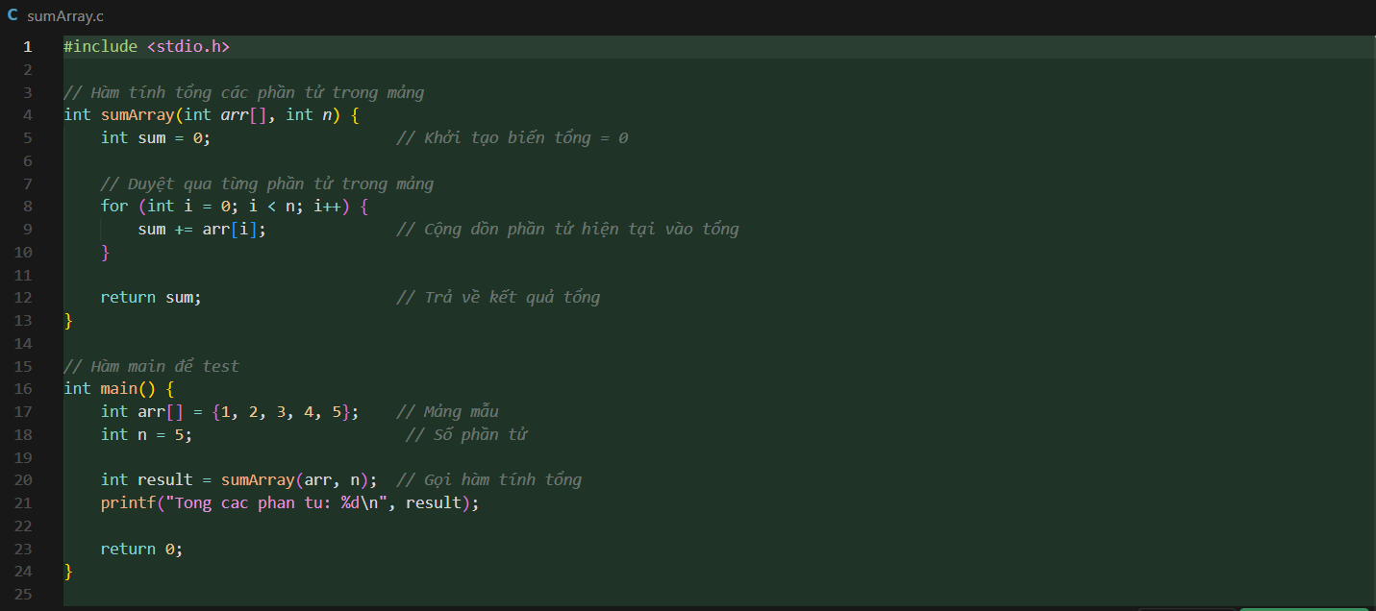
Đoạn mã được Cursor tạo ra.

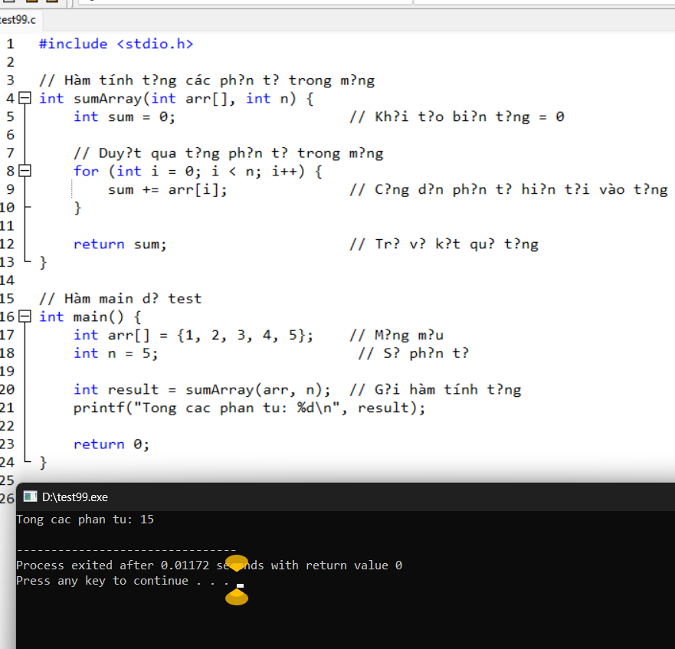
Kết quả chạy trên Dev C++ với prompt là: "Refactor đoạn code này để ngắn gọn hơn, thêm chú thích từng bước."

Bài 5
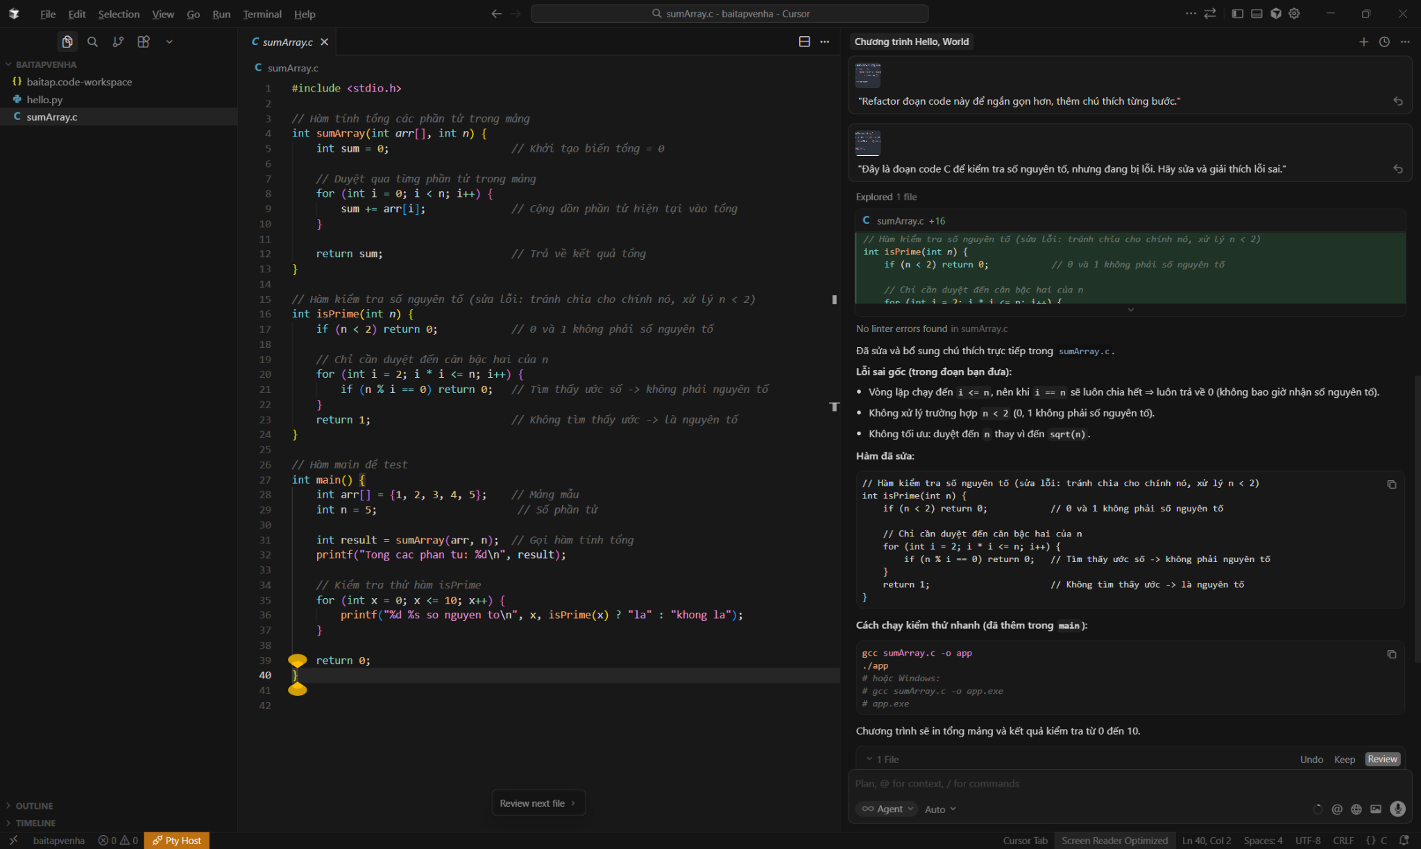

Code được tạo ra từ cursor lại rườm rà hơn so với code ban đầu của đề bài.
So với logic dùng thuật toán tối ưu i * i <= n với Ý nghĩa: Chỉ duyệt đến căn bậc hai của n thì lại dùng phương pháp phức tạp hơn.

Bài 6
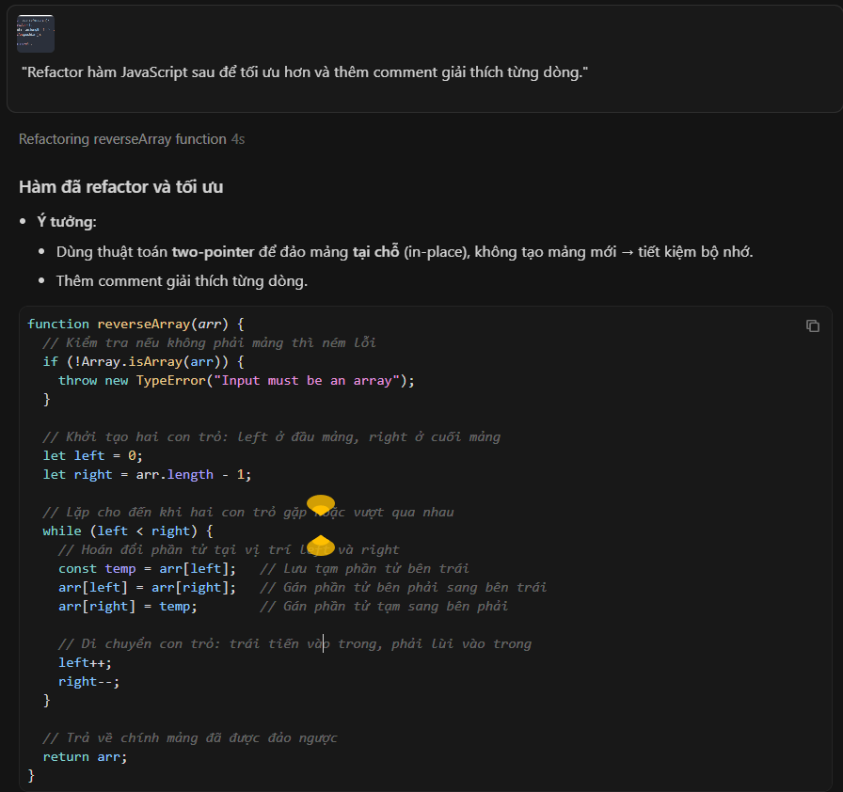

Có hai trường hợp có thể xảy ra với kết quả đoạn code mà AI tạo ra:
- Trường hợp 1:
Hàm sẽ đảo ngược thứ tự các phần tử của mảng đó. Đặc biệt, vì thuật toán này thực hiện tại chỗ (in-place), mảng gốc của bạn sẽ bị thay đổi trực tiếp.
- Trường hợp 2:
Đoạn code có phần kiểm tra !Array.isArray(arr). Nếu bạn truyền vào số, chuỗi, hoặc object, hàm sẽ dừng ngay lập tức và báo lỗi.

Bài 7

Bài 8

Thẻ 9

